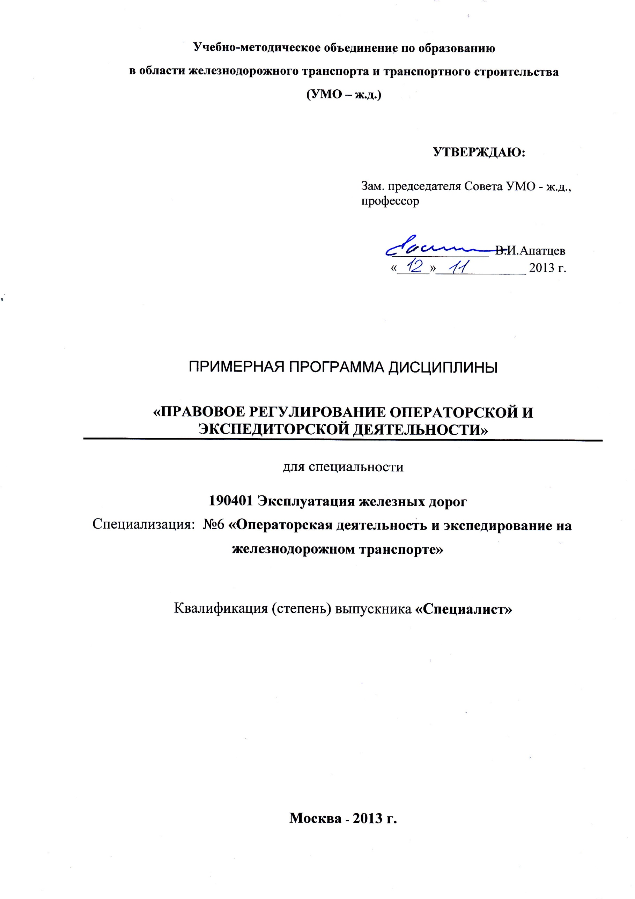

Разработчики :
МГУПС (МИИТ), кафедра «Логистические транспортные системы и технологии», к.т.н., Л.Н.Матюшин

Эксперты:
ОАО «Российские железные дороги», ЦД
Заместитель начальника Управления коммерческой работы
в сфере грузовых перевозок Центральной дирекции управления движением - филиала ОАО "РЖД" А.П. Миненко __________________________________________________________________________
(место работы) (занимаемая должность) (инициалы, фамилия)

1. Цели и задачи дисциплины.

Дисциплина "Правовое регулирование операторской и экспедиторской деятельности" имеет целью ознакомить студента с содержательной стороной операторской и экспедиторской деятельности, как формами транспортных услуг, относящихся к деятельности по организации перевозки грузов железнодорожным транспортом, а также правовым основам указанной деятельности.

2. Место учебной дисциплины в структуре ООП ВПО

Учебная дисциплина "Правовое регулирование операторской и экспедиторской деятельности" относится к базовой части профессионального учебного цикла.
Необходимость данной учебной объективно вытекает из изменения конфигурации и состава рынка транспортных услуг в целом и особенностей позиционирования на нем ОАО «РЖД», как единственного перевозчика, осуществляющего свою деятельность только по договору перевозки от станции отправления до станции назначения.
При этом в составе холдинга ОАО «РЖД» созданы предпринимательские структуры со статусом юридического лица, которые владеют парками подвижного состава и контейнеров и соответственно осуществляют операторскую деятельность по предоставлению клиентуре вагонов и контейнеров, в том числе через посреднические организации.
Кроме того, входящие в холдинг ОА «РЖД» операторские и транспортно-логистические компании призваны осуществлять также посредническую в разных формах проявления деятельность на железнодорожном транспорте по организации перевозок грузов.
Для овладения настоящей дисциплиной необходимы знания не только по технологии коммерческой эксплуатации железнодорожного транспорта, как правило, на выполнении начально-конечных операций на железнодорожных станциях отправления и назначения груза, что относится к сфере грузовой и коммерческой работе, но и знания методов посреднической деятельности в отношении транспортно-экспедиторского и операторского обслуживания. Такими методами являются, прежде всего, методы, вытекающие из норм договорного права в сфере посреднической деятельности, частным случаем которого является транспортно-экспедиторская деятельность, и которая в целом относится к коммерческой эксплуатации железнодорожного транспорта.
Знания, умения и владения, формируемые дисциплиной "Правовое регулирование операторской и экспедиторской деятельности" могут использоваться при изучении последующих дисциплин: управление грузовой и коммерческой работой; управление эксплуатационной работой; транспортно-грузовые системы; взаимодействие хозяйствующих субъектов на различных видах транспорта; коммерческая эксплуатации железнодорожного транспорта и безопасность движения; при выполнении курсовых работ, курсовых и дипломных проектов.

3. Требования к результатам освоения дисциплины

В результате освоения дисциплины студент должен обладать следующими профессиональными компетенциями (ПСК):
ПСК-6.3готов к участию в посреднической деятельности по выполнению
транспортно-экспедиторского обслуживания при перевозке грузов
различными видами транспорта, применению технологии взаимодействия
таможенных органов и железнодорожного транспорта при таможенном
оформлении грузов, применению пограничного железнодорожного
соглашения государств-участников Содружества и стран Балтии
ОК-6 - готов использовать нормативные правовые документы в своей
профессиональной деятельности
В результате освоения дисциплины студент должен:
- знать источники транспортного права в отношении посреднической деятельности, касающейся транспортно-экспедиторской и операторской деятельности на железнодорожном транспорте, а также содержательную часть тарифных руководств на перевозку грузов и терминальные услуги, а также прейскурантов на посреднические и операторские услуги ;
- уметь пользоваться нормативно-правовой базой в отношении операторской и транспортно-экспедиторской и таможенной деятельности на железнодорожном и на других видах транспорта; владеть навыками составления посреднических договоров на:
- транспортно-экспедиторское обслуживание клиента в отношении организации перевозок грузов железнодорожным транспортом:
- на предоставление вагонов и контейнеров для перевозки грузов железнодорожным транспортом;
- оплату проводных платежей, в том числе за транзит по железным дорогам государств-участников СНГ стран Балтии;
- владеть навыками составления посреднических договоров на транспортно-экспедиторское обслуживание клиентов по перевозке грузов в контейнерах во внутреннем смешанном сообщении.

4. Объем дисциплины и виды учебной работы
4.1.Общая трудоемкость дисциплины составляет:
3 зачетных единицы, 108 час

Вид учебной работы |  | Количество часов
 |  | В семестре №7
1 |  | 3
Аудиторные занятия (всего): |  | 60
В том числе:
Лекции (Л) |  | 28
Практические (ПЗ) занятия |  | 14
Лабораторные работы (ЛР) |  | -
Контроль самостоятельной работы (КСР): |  | 6
Самостоятельная работа (всего): |  | 60
Общая трудоемкость дисциплины | Часы: | 108
 | Зач. ед.: | 3
Курсовая проект) (№ семестра) |  | Не предусмотрено
Виды промежуточного контроля  (экзамен, зачет) - №№ семестров |  | Зачет  7

5. Содержание дисциплины
5.1. Разделы дисциплины и виды занятий
№  п/п | семестр | Раздел учебной дисцип-лины | Краткое содержание раздела | Виды учебной деятельности, включая самостоятельную работу студентов и трудоёмкость (в часах)
 |  |  |  | Л. | Л Р. | ПЗ | КСР | СР. | Всего
1. | 7 | Раздел 1 | Рынок товарооборота и рынок транспортных услуг. Сходство и различие. Структура рынков, договорное право, субъекты рынка товарооборота и рынка транспортных услуг.  Гражданский Кодекс Российской Федерации (ГК РФ) как базовая отрасль права.  Договорное право, как основа взаимодействия субъектов рынка.  Понятие поставки товара и доставки груза. Стороны договорных отношений.  Посредничество, как метод организации перевозки грузов железнодорожным и другими видами транспорта.  Формы и задачи посредничества.  Источники правовых норм посредничества.  Транспортное экспедирование как метод консолидированной формы транспортного и таможенного обслуживания товаровладельцев. | 4 |  | 2 |  | 6 | 12
2. | 7 | Раздел 2 | История развития транспортно-экспедиторской деятельности на железнодорожном транспорте.  Создание в составе МПС СССР (НКПС СССР) Главного управления коммерческой работы с вертикально-интегрированной структурой управления по оказанию транспортных услуг в сфере организации перевозок мелких отправок и контейнеров (ОТЭК).  Нормативно-правовое обеспечение деятельности ОТЭК.  Последующие этапы развития транспортно-экспедиторской деятельности на железнодорожном транспорте.  Создание ЦФТО и введение нового порядка управления транспортно-экспедиторской деятельностью на железнодорожном транспорте страны. | 4 |  | 2 | 1 | 9 | 16
3. | 7 | Раздел 3 | Структурная реформа на железнодорожном транспорте- новый этап развития транспортно-экспедиторской деятельности в сфере организации грузов в контейнерах.  Операторская деятельность как обособленная форма владения и оперативного управления парком подвижного состава и контейнеров. Источник правового регулирования операторской деятельностью на железнодорожном транспорте.  Образование ОАО «ТрансКонтейнер» и агентская деятельность. Новы этап развития посреднической деятельности в сфере железнодорожного транспорта | 4 |  | 2 | 1 | 9 | 16
4. | 7 | Раздел 4 | Основы регулирования посреднической деятельности (ГК РФ, федеральные законы, касающиеся экспедирования).  Предмет и содержание посреднических договоров:  - транспортной экспедиции;  - поручения;  -комиссии;  -агентирования.  Особенности применения посреднических договоров на железнодорожном транспорте.  Взаимодействие экспедитора и перевозчика на железнодорожном транспорте.  Посредничество при таможенном обслуживании товаровладельцев. | 4 |  | 2 | 1 | 9 | 16
5. | 7 | Раздел 5 | Посредничество при организации перевозок в международном сообщении различными видами транспорта. Формы экспедирования и агентирования.  Особые случаи посреднической деятельности: консигнация, хранение на товарном складе. | 4 |  | 2 | 1 | 9 | 16
6. | 7 | Раздел 6 | Посредничество, как основа логистической деятельности. Комплексная транспортная услуга.  3PL – провайдер, как посредник и интегратор исполнителей отдельных операций в комплексную исполнительскую систему, реализующую передачу товара от продавца к покупателю в результате организации доставки груза от грузоотправителя грузополучателю. | 4 |  | 2 | 1 | 9 | 16
 |  | Раздел 7 | Особенности смешанной железнодорожно-водной доставки грузов во внутреннем и международном сообщениях.  Правовые акты о смешанных железнодорожно-водных перевозках грузов во внутреннем сообщении.  Конвеция Организации Объединенных наций о международных смешанных перевозках.  Оператор смешанной перевозки грузов.  Правила для транспортных документов на смешанную перевозку (ЮНКТАД/МТП) | 4 |  | 2 | 1 | 9 | 16

5.2. Образовательные технологии
Для реализации предусмотренных видов учебной работы в качестве образовательных технологий в преподавании данной дисциплины используются традиционная и модульно-компетентностная технологии.
Лекции проходят в традиционной форме: в форме лекций-информаций, лекций-консультаций и проблемных лекций. Теоретический материал, изложенный и объясненный студентам на лекциях-информациях, подлежит самостоятельному осмыслению и запоминанию. Теоретический материал на проблемных лекциях является результатом усвоения полученной информации посредством постановки проблемного вопроса и поиска путей его решения. На лекциях-консультациях изложение нового материала сопровождается постановкой вопросов и дискуссией в поисках ответов на эти вопросы.
Самостоятельная работа стимулирует студентов в процессе выполнения домашних работ, подготовки к практическим занятиям, при подготовке к итоговой аттестации.

6. Лабораторный практикум не предусмотрен.

7. Практические занятия

№ п/п | № раздела | Темы практических занятий
1 | 1 | Знакомство с основными правовыми документами, регламентирующими операторскую и транспортно-экспедиторскую деятельность. (Гражданский Кодекс Российской Федерации, федеральные законы, касающиеся железнодорожного транспорта и транспортно-экспедиторской деятельности, международные правовые акты, касающиеся транспортно-экспедиторской деятельности, Правила перевозок грузов, Технические условия размещения и крепления грузов в вагонах и контейнерах, Прейскурант 10-01).
2 | 2 | Положение о порядке регистрации пользователей услугами железнодорожного транспорта и плательщиков перевозок грузов железнодорожным транспортом. Перечень регистрационных документов.
3 | 3 | Агентский договор с ОАО «РЖД» на выполнение начально-конечных операций на станциях отправления и назначения при перевозке грузов. Стороны агентского договора. Предмет договора, содержание договора, ответственностью.
4 | 4 | Договор транспортно-экспедиторского обслуживания. Сфера договорных отношений. Стороны договора. Предмет договора, содержание и ответственность.
5 | 4 | Договор поручения и комиссии. Сфера применения. Стороны договоров. Тип договоров, Предмет договоров, содержание и ответственность.
6 | 5 | Особые случаи посреднической деятельности: консигнация, хранение на товарном складе. Договор хранения на товарном складе. Стороны договора. Предмет договора. Ответственность
7 | 7 | Правовая схема организации перевозок контейнеров во внутреннем смешанном железнодорожно-водном сообщении.

8. Примерная тематика курсовых проектов (работ)
Не предусмотрены

8. Учебно-методическое и информационное обеспечение учебной дисциплины

А) Основная литература
№ | Наименование | Автор | Год и место издания | Используется при изучении разделов | Семестр
 | Гражданский Кодекс Российской Федерации |  | Актуальная версия | Всех разделов | 7
 | Федеральный закон «Транспортный устав железнодорожного транспорта Российской Федерации» |  | Актуальная версия | Всех разделов | 7
 | Экономика и организация внешнеторговых перевозок. Учебник | Под редакцией  К.В.Холопова | М.: Юрист, 2000, 684 с. | Всех разделов | 7
 | Правовое регулирование транспортно-экспедиторской деятельности. Учебное пособие | К.И.Плужников  Ю.А.Чунтомова | М.: ТрансЛит,2007,-128 | Всех разделов | 7
 | Контейнерные и контрейлерные перевозки грузов. Справочник, ч.3. | Л.Н. Матюшин  П.В.Баскаков | М.:Интеграция, 2009,222 с. | Всех разделов | 7

Б) Дополнительная литература
№ | Наименование | Автор | Год и место издания | Используется при изучении разделов | Семестр
 | О железнодорожном транспорте Российской Федерации | ФЗ | М.: Юр. транс.2003 | 1-7 | 4
 | Тарифы на перевозки грузов и услуги инфраструктуры, выполняемые Российскими железными дорогами. Тарифное руководство №1, ч.1 (Правила применения тарифов). | Прейскурант №10-01. | М., МПС, 2003 | 1-6 | 4
 | «Железнодорожный транспорт», «Железные дороги мира», «Мир транспорта», «Подъемно-транспортное оборудование», «Транспорт: наука, техника, управление», «Транспорт», «Транспортное дело в России», «РЖД-партнер», «Логистика».  «International Railway Journal», «Material Handling Engineering», «Progressive Railroading», «Railway Gazette», «Railway Transport», «Revue generale des Chemins de Fer», «Schienenfahrzeuge». | Журналы | 2003-2012 | 1-7 | 4

В) Средства обеспечения освоения дисциплины:
Google, Yandex, Rambler, Mail.ru, базы данных ОАО «РЖД», AutoCAD, Microsoft office Word, Excel, PowerPoint и др.

10. Материально-техническое обеспечение учебной дисциплины:
10.1. Требования к аудиториям (помещениям, кабинетам) для проведения занятий с указанием соответствующего оснащения.

Учебная аудитория для проведения лекций и практических занятий по дисциплине «Правовое регулирование операторской и экспедиторской деятельности» должна быть оборудована аудио- и видеоаппаратурой для демонстрации видеофильмов и слайдшоу, компьютерами, а также иметь возможность подключения к локальным и внешним компьютерным сетям для пользования информационно-справочными и поисковыми системами.

10.2. Требования к программному обеспечению при прохождении учебной дисциплины.

При прохождении дисциплины «Правовое регулирование операторской и экспедиторской деятельности» должны использоваться средства Microsoft office, AutoCAD, поисковые интернет-системы

- Оценочные средства для текущего контроля успеваемости, промежуточной аттестации по итогам дисциплины
№п/п | № семестра | Раздел учебной дисциплины | Виды контроля  (текущий контроль, промежуточная аттестация, итоговая аттестация) | Оценочные  средства
1 | 2 | 3 | 4 | 5
 | 7 | Раздел 1 | Текущий контроль | Собеседование
 | 7 | Раздел 2 | Текущий контроль | Собеседование
 | 7 | Раздел 3 | Текущий контроль | Собеседование
 | 7 | Раздел 4 | Текущий контроль
5. | 7 | Раздел 5 | Текущий контроль | Собеседование
 | 7 | Раздел 6 | Текущий контроль | Защита рефератов  Собеседование
 | 7 | Раздел 7 | Текущий контроль | Защита рефератов  Собеседование
Контрольные вопросы:
- В чем состоит основная разница между товаром и грузом.
- Функциональная разница между поставкой товара и доставкой груза.
- К какому виду деятельности относится понятие «поставка».
- Основные формы посредничества на рынке транспортных услуг.
- Основные этапы развития транспортной экспедиции в сфере железнодорожного транспорта.
- Источники правового регулирования транспортно-экспедиторской деятельности.
- В чем основное отличие экспедиторской деятельности в сфере железнодорожного транспорта.
- Договор транспортной экспедиции. Стороны договора. Предмет и содержание договора. Стороны договора. Предмет и содержание договора.
- Договор агентирования. Стороны договора. Предмет и содержание договора.
- Договор поручения. Стороны договора. Предмет и содержание договора.
- Договор комиссии. Стороны договора. Предмет и содержание договора.
- Форма посредничества при таможенном оформлении.
- Предмет деятельности оператора подвижного состава и контейнеров на железнодорожном транспорте. В чем состоит посредническая деятельность.
- Формула посредничества, определяющая наименьшее количество участников при организации и реализации перевозки грузов железнодорожным транспортом. Перечислить всех участников.
- К какому виду деятельности относится логистическая деятельность в транспортной сфере. Является ли логистическая деятельность: перевозочной, посреднической, вспомогательной.
- Что является предметом организационной деятельности транспортно-логистической компании.
- Можно ли отнести деятельность ОАО «РЖД» к логистической деятельности. Обосновать ответ.
- Особенности посредничества при организации перевозок грузов железнодорожным транспортом в международном сообщении.
- Формы посредничества при организации смешанных железнодорожно-водных перевозок во внутреннем сообщении.
- Формы организации смешанных перевозок в международном сообщении.
- Оператор смешанной перевозки грузов в международном сообщении. Особенности деятельности. Основное отличие от экспедиторской деятельности.
- В чем состоят особенности посреднической деятельности при консигнации и хранению на товарном складе. На какой объект распространяются эти виды деятельности (груз, товар, услуга).

